GUÍA EVALUADA DE RESUMEN UNIDAD 0
Guía n° 1 (Religión) TERCERO BASICO

Nombre: |  |  |  | Curso: |  | Fecha
Puntaje Evaluación |  | 20 pts. | Puntaje de corte (60%): |  | 12 pts.
Puntaje obtenido: |  |  | Calificación:

- La guía debe realizarse con el apoyo del apoderado, con el fin de poder ayudar el desarrollo de esta.
- La guía debe entregarse (enviarse por correo) con fecha 25/03/2020 a la profesora de religión.

Objetivos: Descubren que en la Biblia se encuentra el mensaje que Dios Padre dirige a quienes creen en Él.
Contenidos: El mensaje de Dios – Las parábolas.

ITEM I.- PRESENTACIÓN DEL CONTENIDO

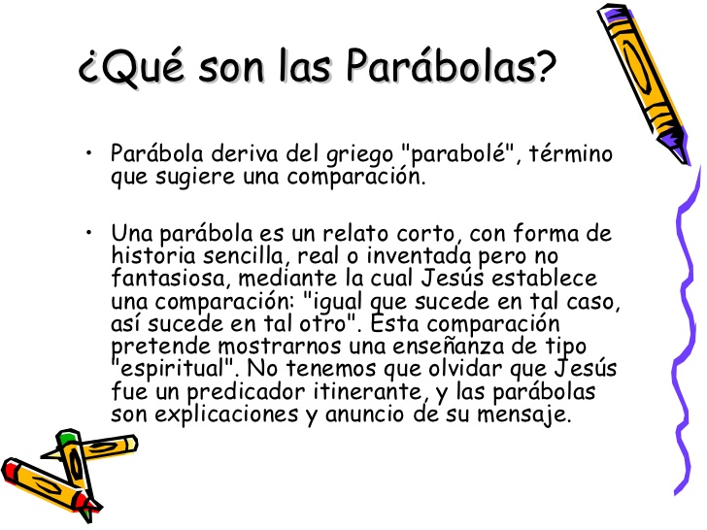

ITEM II.- PRÁCTICA GUIADA .Lee el siguiente texto en voz alta, subraya las palabras claves y luego pinta los dibujos. (5 pts.)
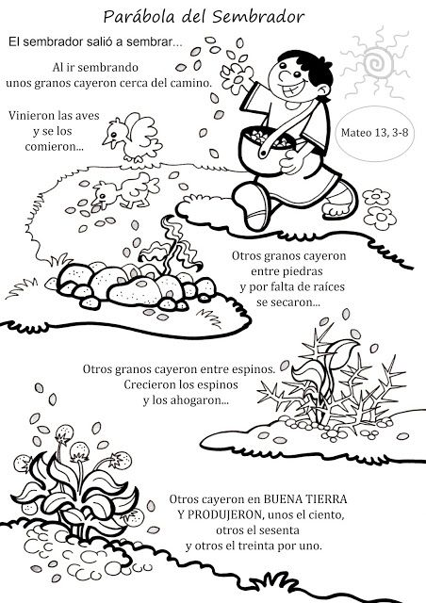

ITEM III.- PRÁCTICA AUTÓNOMA Y PRODUCTO

- Completa la parábola con la información correcta. (12 pts.)

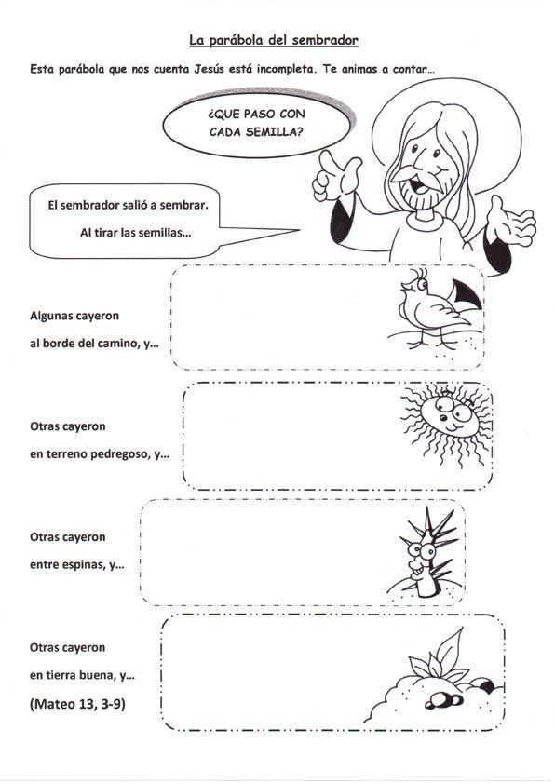

- Lee atentamente las instrucciones a tu hijo(a) y luego que desarrolle la actividad. (3 pts.)

